Booking TEL +39 06 45 55 40 85
info@evasionicral.com - www.evasionicral.com
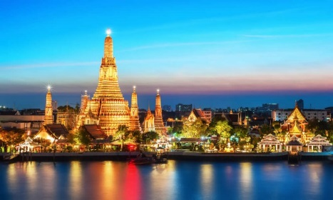
Thailand – Tour del Sud*

4 giorni / 3 notti

Quota di partecipazione € 1.600,00

MINIMO 2 PARTECIPANTI

PARTENZA: OGNI DOMENICA

*Possibilità anche di prolungamento mare nelle migliori isole della Tailandia come Phuket, Phi Phi Island, Koh Samui, Koh Samet, Koh Lipe, Koh Lanta, Koh Phangan, Koh Tao.
PROGRAMMA
1° GIORNO: ITALIA – BANGKOK
Partenza dall’Italia con volo aereo. Pernottamento e pasti a bordo.

2° GIORNO: BANGKOK
Arrivo a Bangkok. Trasferimento in hotel e tempo a disposizione. Pernottamento in hotel.

3° GIORNO: BANGKOK – NAKHON PATHOM – FIUME KWAI – KANCHANABURI
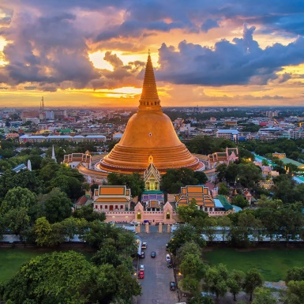
Di buon mattino, partenza del tour dalla capitale in direzione ovest, dove visiteremo il tempio che vanta lo stupa più alto di tutta la Thailandia, il Wat Phra Pathom Chedi, dietro al quale si nasconde un’interessante leggenda. Pare, infatti, che sia stato l’Imperatore indiano Ashoka a ordinare l’espansione della religione buddhista proprio nell’area in cui oggi si estende Nakhom Pathom. Il legame con l’India si evince dalla somiglianza dello stupa del Wat Phra Pahtom con quello del tempio di Sanchi, un villaggio indiano del Madhya Pradesh, sancito Patrimonio dell’umanità dall’UNESCO. Si prosegue il viaggio verso la provincia di Kanchanburi, teatro di importanti avvenimenti storici nel corso della Seconda Guerra mondiale, in direzione di Tham Krasae. Dopo il pranzo, visita della suggestiva grotta, all’interno della quale sono custodite importanti reliquie buddhiste. Dalla stazione di Tham Krasae inizieremo il nostro viaggio a bordo della linea ferroviaria che, secondo i progetti dell’Impero Nipponico, avrebbe dovuto collegare il Siam con la Birmania. Avrete la possibilità di ripercorrere il tracciato costruito dai prigionieri alleati, nel bel mezzo della giungla e in condizioni disumane, per tali motivi ribattezzato “Ferrovia della Morte”. All’arrivo, visita del celeberrimo ponte. Tempo permettendo, visita del cimitero e/o museo di guerra. Sistemazione in hotel, cena e pernottamento presso una struttura immersa nella foresta fluviale.
4° GIORNO: KHANCHANABURI – CASCATE ERAWAN – PETCHABURI – HUANIN
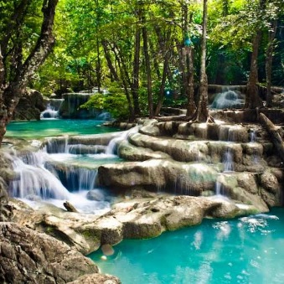
Dopo la prima colazione, partenza per il Parco Nazionale Erawan per osservare le magnifiche e affascinanti cascate, dall’altezza di ben sette piani, che danno anche il nome alla riserva, la quale si estende su una superficie di 550 km². Il livello più alto, si dice che assomigli alle tre teste dell’elefante, chiamato proprio erawan in Thai, guidato da Indra nella Mitologia indu. Acque color turchese scendono nelle vasche naturali, formando così una scenografia spettacolare tanto da essere, secondo molti, il complesso di cascate più bello di tutta la Thailandia. Varie piscine sotto le cascate sono ideali per fare il bagno, in particolare al secondo livello. Pranzo al sacco. Lasciandoci alle spalle le province dell’entroterra, procederemo verso la costa del Golfo del Siam e ci addentreremo, sempre più, nella Penisola della Malacca Siamese. Breve sosta presso la grotta di Tham Khao Luang. La luce che filtra dai fori del soffitto illumina le immagini di Buddha che dimorano all’interno della grotta stessa. Queste reliquie sono state volute dal Re Rama V, e pensate come omaggio per onorare I suoi predecessori. Ai piedi della collina, inoltre, è presente il Wat Tham Klaep: un monastero in stile Lanna. (Visitabile tempo permettendo). Prosecuzione per e sistemazione in hotel. Cena a base di pesce presso un ristorante locale. Tempo libero, durante il quale si consiglia la visita al mercato notturno. Pernottamento in hotel con camera vista mare (su disponibilità).

5° GIORNO: HUANIN – SAM ROI YOT CAVE – CHUMPHON
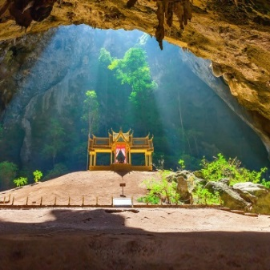
Dopo la prima colazione, partenza alla volta del Parco Nazionale dei “Trecento Picchi” Sam Roi Yot. Su di una imbarcazione locale ci avvicineremo ai piedi della Sacra Montagna per iniziare la passeggiata verso la caverna (Phraya Nakhon Cave) che custodisce al suo interno il “Trono” eretto durante il Regno di Rama V e dedicata al Re Chulalongkorn, quinto Monarca della dinastia Chakri. Possibilmente, la visita coinciderà con il momento in cui i raggi del sole filtreranno attraverso la fessura del soffitto della grotta, illuminando il tempietto (tra le ore 10:30 e 11:30). Pranzo in ristorante locale. Successiva partenza alla volta della Provincia meridionale di Chumphon. Tappa e visita del Wat Thang Sai, un bellissimo tempio buddhista situato nella provincia di Bangkrut. Ciò che lo rende particolare è la sua posizione: per poter arrivare in cima, è necessario percorrere una serie di scalini, ma la fatica verrà premiata dalla magnifica vista sul mare della penisola della Malacca. Proseguimento per Chumphon nonché porta della regione meridionale della Thailandia. La provincia vi introdurrà alle piantagioni di palme da cocco e alle vaste coste in cui potrete assaggiare pesce fresco mentre potrete sdraiarvi su vaste spiagge della terraferma che di solito sono vuote, salvo per alcuni pescatori. Cena e pernottamento in hotel.
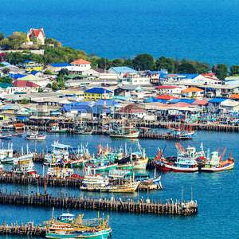
6° GIORNO: CHUMPHON – KHAO SOK
Colazione in hotel. Partenza di primo mattino alla volte del caratteristico mercato locale dei pescatori. A seguire, ci dirigeremo verso la riserva naturale di Khao Sok, famosa per la presenza di ancora estesi chilometri di foresta vergine, nonché per essere la dimora di diverse specie di animali. A bordo di una “long-tail boat” navigheremo tra i faraglioni e ammireremo le meraviglie naturali, approdando per ora di pranzo su di un ristorante galleggiante. Tempo libero per un bagno nella acque cristalline del lago Cheow Lan. A seguire, trasferimento in auto privata alla volta di Phuket.
7° GIORNO: PHUKET
Pernottamento e prima colazione. Tempo libero per le attività al mare nell’isola.
8° GIORNO: PHUKET – ITALIA
Colazione in hotel e trasferimento in aeroporto per la partenza in Italia.

HOTEL PREVISTI O SIMILARI:
KANCHANABURI MIDA RESORT KANCHANABURI
PHETCHABURI MIDA DE SEA HUA HIN
CHUMPHON NOVOTEL CHUMPON BEACH RESORT AND GOLF

*POSSIBILITA’ DI PROSEGUIMENTO NOTTI A MARE
HOTEL a PHUKET
PHUKET KAMALA BEACH, RESORT SURPRISE O SIMILARE

